徐闻县审计局为人民群众办实事工作简报
第13期
徐闻县审计局党史学习教育
领导小组办公室 2021年11月1日

徐闻县审计局到附城社区小路小巷
志愿服务简报

11月1日，徐闻县审计局党组成员、四级调研员陈贵鹏同志组织干部职工20多人到附城社区小路小巷志愿服务。
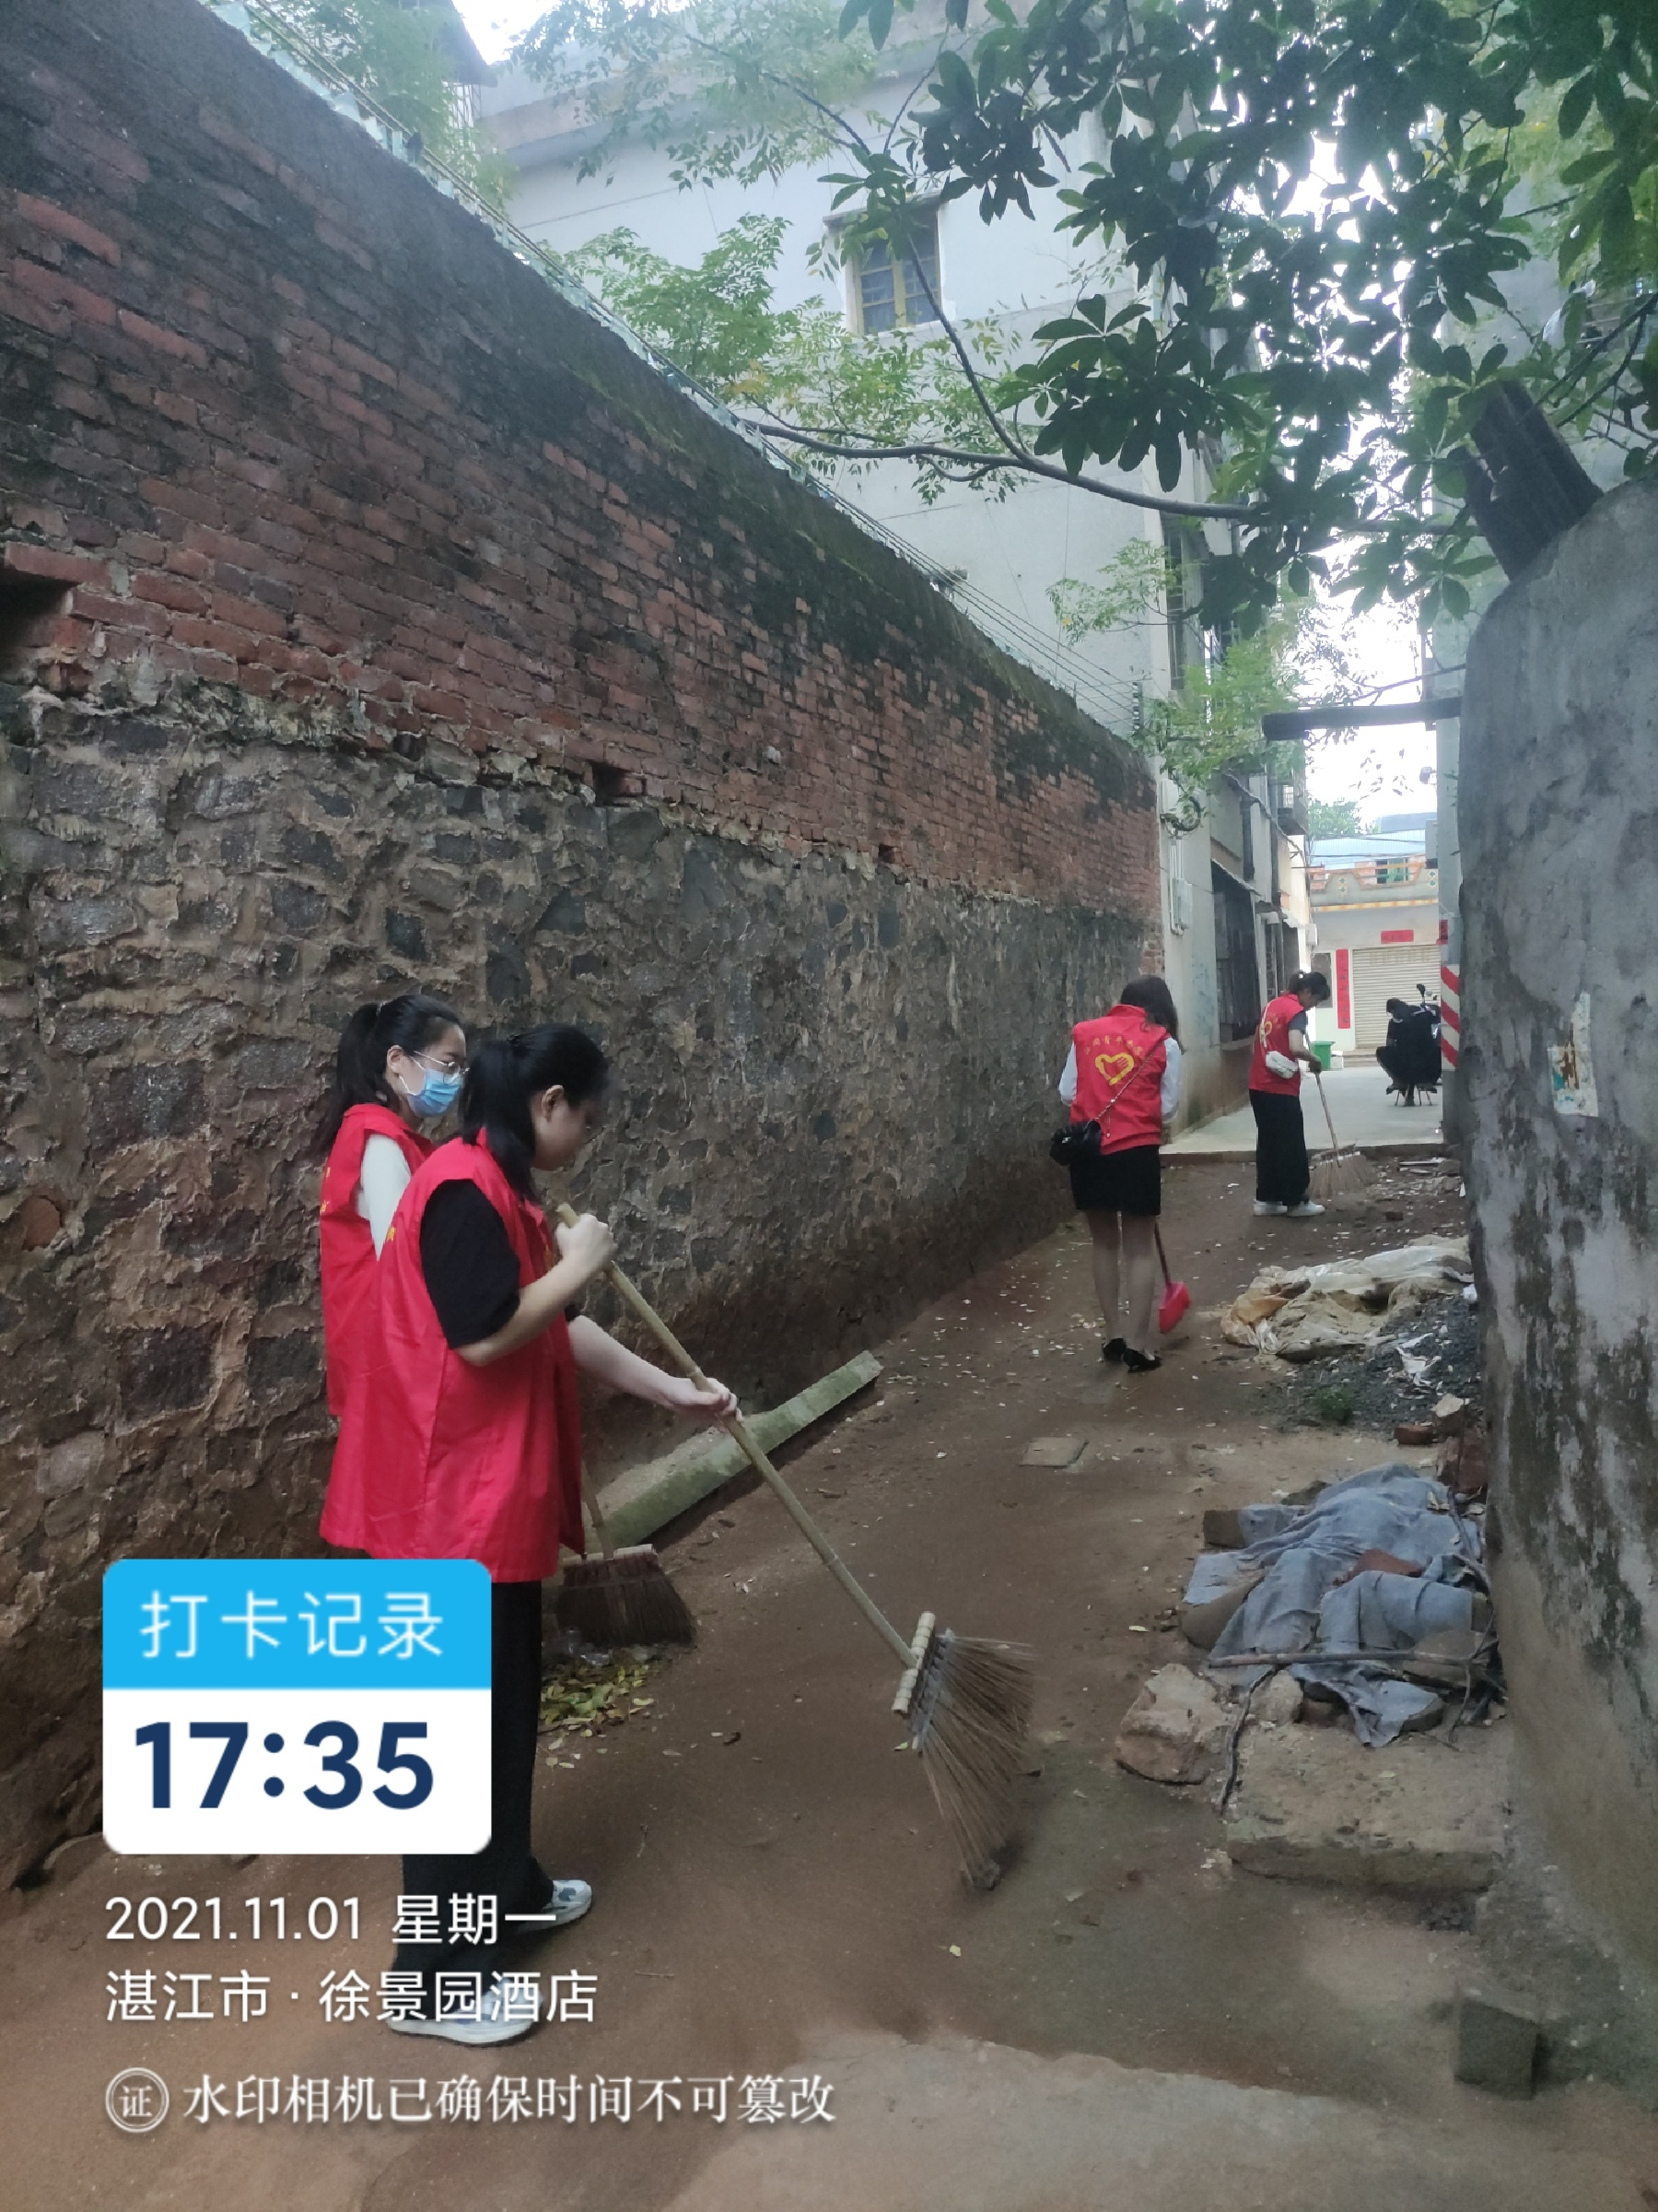
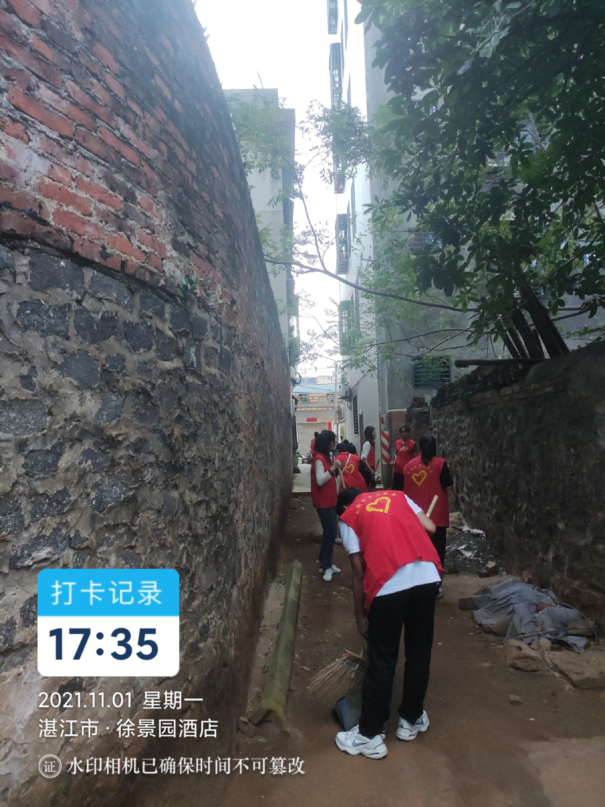

县审计局组织干部职工在附城社区小路小巷打扫卫生，整理巷道随意堆放、乱倒垃圾的现象，帮助群众解决脏乱差问题，受到当地群众的赞赏。

送：县委党史学习教育领导小组。
发：徐闻县审计局党史学习教育领导小组办公室。

徐闻县审计局党史学习教育领导小组办公室
2021年11月1日印发

